BUDGET

Effectifs eleves et emplois d'enseignants





1. Les évolutions d’effectifs d’élèves dans le second degré (public + privé, France métropolitaine+DOM, chiffres DEP )

Effectifs élèves

 | R 2003 | R 2004 | R 2005 | R 2006 | R 2007 | R 2008
 | Constat | Constat | Constat | Constat | Prévisions | Prévisions
Collèges | 3244600 | 3 193 300 | 3 137 975 | 3 099 601 | 3 085 339 | 3 097 973
L pro | 708400 | 715 400 | 720 214 | 715 809 | 713 819 | 702 725
Lycées | 1511000 | 1 515 300 | 1 512 782 | 1 491 031 | 1 488 782 | 1 466 707
Esgt adapté | 117100 | 116 300 | 114 466 | 111 590 | 111 125 | 111 561
Total | 5 581 100 | 5 540 300 | 5 485 437 | 5 418 031 | 5 399 065 | 5 378 966
Flux |  | -40 800 | -54 863 | -67 406 | -18 966 | -20 099

L’enseignement adapté regroupe les SEGPA et les EREA

Flux élèves

 |  | R 2004 | R 2005 | R 2006 | R 2007 | R 2008
 |  | Constat | Constat | Constat | Prévisions | Prévisions
Collèges |  | -51 300 | -55 325 | -38 374 | -14 262 | 12 634
L pro |  | 7 000 | 4 814 | -4 405 | -1 990 | -11 094
Lycées |  | 4 300 | -2 518 | -21 751 | -2 249 | -22 075
Esgt adapté |  | -800 | -1 834 | -2 876 | -465 | 436
Total |  | -40 800 | -54 863 | -67 406 | -18 966 | -20 099

Flux 2ième degré public |  | -41200 | -50972 | -62958 | -12790 | -13957

Les prévisions sont faites en tenant compte des évolutions démographiques et en faisant des hypothèses sur les évolutions de scolarisation qui prolongent celles observées ces dernières années et qui n’envisagent donc aucun progrès de scolarisation significatif.
Par ailleurs , comme le montre le graphique ci-dessous publié dans la revue « Education et formation » de mai 2007, la DEP envisage avec les mêmes hypothèses une remontée des effectifs dans le second degré dès 2010 pour atteindre en 2015 le niveau de 2003.
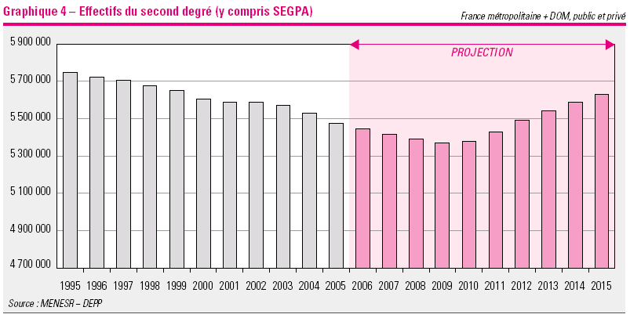

2. Evolution des emplois d’enseignants dans le second degré public depuis 2003

 | 2003 | 2004 | 2005 | 2006 | 2007 | 2008 | TOTAL
TOTAL | -2600 | -4500 | -8040 | -6583 | -6112 | -6700 | -34535
Surnombres* | - 2600 | - 2000 | - 1500 |  |  | - 1700 | - 7800
Stagiaires |  |  | - 1000 |  | - 1000 |  | - 2000
Non titulaires |  |  | - 2100 | - 4500 | ? | ? | - 6600
Transformation d'emplois en HS |  |  |  |  |  | - 3500 | - 3500
Autres ** |  | - 2500 | - 3440 | - 2083 | - 5112 | - 1500 | - 14635

* Surnombres : dépassement budgétaire, "rationalisation" de l'emploi des TZR
** Autres : démographie, suppression des décharges statutaires non rétablies en emplois, …

3. Les annonces concernant le budget 2008

Les chiffres ci-dessous sont les évolutions en emplois (ETP en années pleines)

Fonctionnaires: -22700

Education nationale 1er et second degré (enseignements scolaires): -11200 (public:-9800; privé:-1400)

Dans le public

1er degré: +30 (-670 stagiaires, + 700 au titre de la démographie)

Administratifs: -1000 (Centrale, rectorats, IA: -600 ; établissements du second degré: -400)

Personnels d'enseignement, d'éducation dans le second degré public: -8830
Démographie: -1500
Rationalisation des TZR et réduction des surnombres -1700
Transformation d'emplois en HS: -3500
Suppression d'emplois de MI-SE -2130

La DEP prévoit une baisse des effectifs de 14 000 élèves dans le second degré public pour la rentrée 2008. Il est donc prévu de supprimer dans le public un emploi d’enseignant ou de personnels d’éducation pour 1,6 élèves.

Ce sont 6700 postes d’enseignants qu’il est prévu de supprimer à la rentrée 2008 qui viennent s’ajouter aux 27 700 suppressions depuis 2003.

De plus, le gouvernement laisse entendre que les suppressions d’emplois atteindront le même niveau pour les budgets des cinq prochaines années dans une logique de destruction de l’emploi public qui ignore les conséquences qu’un tel choix aura à court et à long terme :
- La remontée des effectifs dans le second degré prévue par la DEP dès la rentrée 2010 n’est pas anticipée.
- Quand on sait que, déjà aujourd’hui, la totalité des heures supplémentaires n’est pas consommée on peut supposer que la transformation d’emplois en heures supplémentaires prévue dans ce budget à hauteur de 3500 emplois ne pourra être réitérée plusieurs années consécutives. Ce sont donc uniquement des emplois « bruts » qui risquent d’être supprimés ces prochaines années, sans compensation en HS ou des HS qui finalement ne seront pas faites. Dans les deux cas ce sont des moyens d’enseignement qui disparaissent.

La suppression de 400 postes d’administratifs va aussi peser très lourd sur la vie des établissements

Comparaison public/privé

Public total enseignement 1^{ier} et 2^{ième} degré : - 6670 ( -1500-1700-3500+30)
Privé total enseignement : -1400
Ainsi le poids des suppressions de postes dans le privé ne représente que 17% du total .
Sur un total de 8070 , si les suppressions étaient dans la proportion de 80% dans le public et de 20% dans le privé, conformément à leurs poids respectifs, cela donnerait – 6456 pour le public et -1614 pour le privé : le privé semble donc être moins durement frappé que le public…

Rappel

Le budget 2007 a supprimé, dans le second degré public, 5200 emplois d’enseignants : 2100 au titre des évolutions démographiques, 3100 en application du décret Robien sur les décharges statutaires, et 1011 emplois de stagiaires du second degré.

Suite à l’abrogation du décret, le gouvernement a annoncé qu’il financerait le rétablissement des décharges statutaires en heures supplémentaires. Ces heures ont donc du être attribuées aux établissements en fin d’année scolaire dernière (2006/2007) pour préparation de la rentrée 2007 mais n’ont fait l’objet d’aucun collectif budgétaire : elles devront donc être financées à moyens constants. Aucun moyen nouveau n’a été créé pour le rétablissement des décharges statutaires au budget 2007. Aucun moyen nouveau ne semble créé au budget 2008 à ce titre. Donc, le rétablissement des heures de décharge est en fait financé par une diminution des moyens devant élèves.

Par ailleurs, les prévisions d’effectifs faites par la DEP en juin 2006, envisageaient une baisse de plus de 28 000 élèves dans le second degré et c’est sur la base de ces prévisions que le budget 2007 a été justifié. Or, selon les prévisions de la DEP de juillet 2007, la baisse ne serait en fait que de l’ordre 19 000 élèves pour cette rentrée 2007.

4. Encadrement éducatif

Depuis 2003, le ministère a mis fin au recrutement des MI-SE et a créé le statut d’AED (assistants d’éducation).En fait les conditions d’emploi et de service des seconds sont nettement dégradées par rapport à celles des premiers (abandon du recrutement sur critères sociaux mais recrutement local et donc soumis directement au chef d’établissement, temps de travail allongé, moins de droits …). Le ministère faisait état de 38 à 39000 AED en juin 2007. Il s’agit là d’un nombre de personnes (et non d’emplois) dont une grande partie est employée à mi-temps.

Depuis la rentrée 2005 ont été recrutés des Emplois Vie Scolaire dont une partie d’entre eux est affectée à des tâches d’encadrement éducatif. Leur qualification n’a rien à voir avec celle des surveillants et des assistants d’éducation.
En fait, parmi les 45 000 postes ouverts en 2005, environ 25 000 devaient se substituer aux CES (contrats emploi solidarité) et CEC (contrats emploi consolidé) dont les contrats arrivaient à terme. Or, pour la plupart, ces personnels assuraient des tâches d’entretien et de maintenance maintenant transférées aux collectivités locales dans le cadre de la loi de décentralisation et dont l’Etat n’a donc plus la charge. Une grande partie des nouveaux recrutés l’ont été pour assurer des fonctions administratives ou des fonctions diverses d’aide à la vie scolaire (aide aux élèves handicapés, aide à la surveillance, à la documentation…).
Des EVS ont été également recrutés dans le premier degré dans le but d’alléger les tâches administratives des directeurs d’école et d’aider à l’accueil des handicapés.

Alors que le ministère annonçait la possibilité de 45 000 recrutements pour la rentrée 2005, puis de 50000 recrutements pour le premier degré à la rentrée 2006, le bilan de l’année 2006-2007 fait apparaître 26 000 recrutements dans le premier degré (18 000 pour aider les directeurs d’école et 8 000 pour l’accompagnement des élèves handicapés) et 20 000 dans le second degré (d’après le ministère, majoritairement sur des emplois administratifs ou des emplois qui intègrent aussi des missions de surveillance).

Pour la rentrée 2007, le ministère annonce le maintien de tous les emplois du premier degré mais le non remplacement d’un EVS sur deux à la fin de leur contrat dans le second degré. Concrètement, la grande majorité des EVS des lycées et collèges arrivant en fin de contrat en juin 2007, ne verront pas leurs contrats renouvelés à la prochaine rentrée.

L’intérêt que le ministère de l’Education Nationale trouve à cette manipulation est clair : la rémunération des AED est entièrement imputée sur le budget de l’Education Nationale alors que celle des EVS l’est à plus de 90% par le ministère chargé du travail et de l’emploi.

